Муниципальное бюджетное дошкольное образовательное учреждение «Детский сад № 96 «Светлячок»
города Прокопьевска Кемеровской области

Конспект урока на тему
"Животные жарких и холодных стран"

подготовила
учитель – логопед
Грук Надежда Андреевна

Прокопьевск
2013

Цель: расширение представлений детей о животных, живущих в тропиках и на севере
Задачи:
- учить детей описывать животных с помощью схемы;
- развивать связную речь детей, способствовать активизации словаря;
- совершенствовать умение правильно составлять по графическому плану - схеме сравнительные описательные рассказы о животных жарких стран и севера;
- формировать грамматический строй речи через динамические игры;
- формировать умение согласовывать существительные с числительными.;
- развивать звуковой анализ и синтез, графические навыки;
- воспитывать любовь к животным и природе.
Интеграция образовательных областей:
«Познание», «Чтение художественной литературы», «Музыка», «Физическая культура», «Коммуникация», «Социализация»
Оборудование: глобус, иллюстрации животных, карточки, тетради, ручки, мультимедийная доска
- Организационный момент.
Мы ладошку к ладошке сложили, и друг другу дружить предложили. Будем петь, заниматься, играть, чтобы добрыми, умными стать. (Дети говорят, взявшись за руки)
-Ребята, давайте внимательно рассмотрим глобус и найдём крайний север. Какие животные там живут? (Северный олени, тюлени, белый медведи, моржи, песцы, полярные совы)
- А теперь найдём на глобусе тропики. Какие животные там живут?( обезьяны, львы, тигры, кенгуру, жирафы, слоны )
– Дети, вы любите играть? Тогда я вам предлагаю игру-соревнование :
Это когда соревнуются две команды.
Одна команда будет называться – «Умники», другая- «Знатоки»
Оценивать ваши знания и умения будет жюри, а в конце объявит победителя.
И так мы начинаем.
- « Хвосты у ящериц»
Знаете ли вы, что ящерица может сбрасывать свой хвост? Помогите ящерицам: у них потерялись и перепутались хвосты. Попробуйте соединить слоги на спинках ящериц со слогами на их хвостиках. Если получилось слово, значит нашлась хозяйка хвоста.
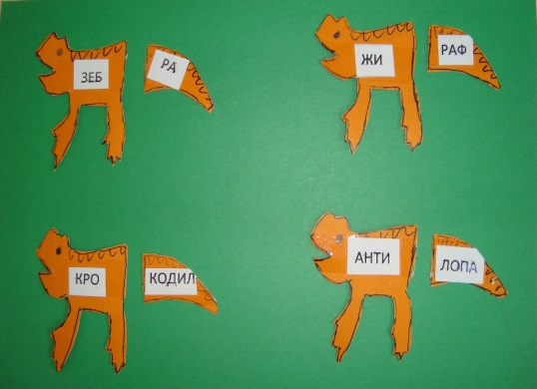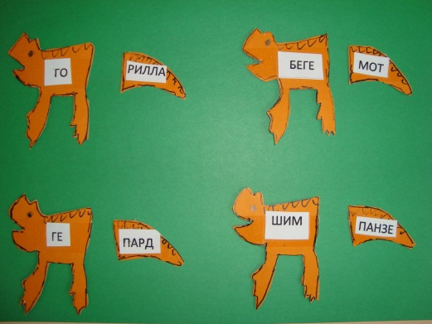

- Составление описательных сравнительных рассказов по схеме
Ребята, сегодня к нам в гости пришел Смешарик. Он никогда не видел животных жарких стран и далекого севера. Расскажем ему все, что мы знаем об этих животных. Давайте познакомим Смешарика со слоном и белым медведем, моржом и тигром. А поможет вам составить рассказы вот эта схема, приложение №1 (слайды № 1, 2) (Выходят два по очереди из каждой команды)
- Веселый счет (вызываются по одному ребенку из каждой команды) Счет: 1, 2, 5.
Один усатый морж, два усатых моржа, пять усатых моржей.
Одна веселая мартышка, две веселых мартышки, пять веселых мартышек.
Один мохнатый белый медведь, два мохнатых белых медведя, пять мохнатых белых медведей.
Один рогатый олень, два рогатых оленя, пять рогатых оленей.
- один полосатый тигр, два полосатых тигра, пять полосатых тигров.
- один гривастый лев, два гривастых льва, пять гривастых львов.
Один двугорбый верблюд, два двугорбых верблюда , 5 двугорбых верблюдов.
- Разминка для капитанов
– Почему животные жарких стран не могут жить на севере? (Нет толстого слоя жира и густой теплой шерсти).
- Почему животные севера не могут жить в жарких странах? (У них под кожей толстый слой жира, густая теплая шерсть, им будет очень жарко).
– Какое солнце на севере? (Низкое, холодное, хмурое, неяркое, тусклое, пасмурное, бледное …)
– Какое солнце в жарких странах? (Яркое, теплое, жаркое, искристое, блестящее).
– Какое животное самое большое на земле?
- Кто может принести вред слону? (Мышь, когда слон спит, забирается в хобот и прогрызает всё; а муравей, во время сна слона, прогрызает подошвы ног, и слон не может ходить).
– У какого животного, как и у слона, есть два больших зуба, как они называются? Зачем моржу клыки? (Защищаться; выбираться из воды; пробивать дырки, когда плавает подо льдом; для красоты, если они очень длинные; добывает еду на дне, разрывая дно).
– Какое животное ни когда не сбрасывает рога? (Жираф. – А сколько у него бывает рогов? (До 6 штук)
– Что умеет делать очень хорошо белый медведь? (Плавать). – А почему он так хорошо плавает? (Перепонки на лапах, как у гуся).
- Физкультурная пауза
- Лучшие качели – гибкие лианы. Это с колыбели знают обезьяны. Кто весь век качается, да, да, да! Тот не огорчается, да, да, да! Вокруг себя повернитесь и в животных превратитесь.
(Зверобика. Дети под музыку выполняют движения)
- Упражнение «Скажи одним словом».
(Приглашаются по одному представителю от каждой команды. Дети по
очереди выполняют задание)
У слона толстые ноги, поэтому его называют ….(толстоногий).
У жирафа короткая шерсть, поэтому его называют ....( короткошерстный)
У обезьяны длинный хвост, поэтому ее называют …..( длиннохвостая)
У жирафа длинная шея, поэтому его называют… (длинношеий)
У слона большие уши, поэтому его называют.... ( большеухий)
У моржа длинные усы, поэтому его называют ....(длинноусый)
- Игра «Перепутанные вагончики» (слайды) приложение №1

пальмее
на
мартышка
ест
бананы

маленькие
тигрята
у
тигрицы

В каждом вагончике едет слово. Надо соединить слова так, чтобы получилось
предложение: «прицепить» вагончики к паровозу в нужном порядке.
- Кроссворд «Жара» (слайды)приложение №1
Дети, перед вами кроссворд. Каких животных вы видите. Надо вставить
их названия в кроссворд, чтобы они подошли к слову ЖАРА
(картинки: жираф, удав, тигр, зебра)
Ж
А
Р
А

- Итог.
Слово жюри- объявление результатов соревнования, вручение призов.

Использованные интернет ресурсы:
- http://vkusnyasha.ru
- http://www.moi-detsad.ru
- http://www.logoped.ru
- http://www.maaam.ru
- http://logoped.od.ua
- http://nsportal.ru
- http://detsad-kitty.ru

